Ngày soạn:30/11/2025
Ngày dạy:02/12/2025
Tiết 13.14

CHỦ ĐỀ : MĨ THUẬT VÀ THIÊN NHIÊN
BÀI 7: THỜI TRANG CHO VẬT NUÔI (2 tiết)

I. MỤC TIÊU
1. Năng lực
- Năng lực chung:
+ Năng lực tự chủ và tự học: Biết và chuẩn bị đồ dùng, vật liệu sưu tầm để học tập, nghiêm túc tự giác thực hiện nhiệm vụ học tập.
+ Năng lực giao tiếp và hợp tác: Cùng bạn trao đổi, thảo luận, nhận xét, phát
+ Năng lực giải quyết vấn đề và sáng tạo: Nhận ra được vẻ đẹp của sáng tạo thời triển về các nội dung bài học. trang cho vật nuôi thông qua việc sử dụng nguyên vật liệu và màu sắc.
+ Năng lực ngôn ngữ: Sử dụng được ngôn ngữ diễn tả hình dáng và màu sắc theo cảm nhận.
- Năng lực riêng:
+ Hiểu được đặc điểm của trang phục cho vật nuôi.
+ Biết cách xây dựng ý tưởng và tạo hình được trang phục phù hợp cho vật nuôi.
+ Phân biệt, chọn lựa được một số loại hoa, lá, nguyên vật liệu,... có hình dáng đẹp và sử dụng trong sáng tạo thời trang.
+ Thực hành sáng tạo thời trang cho vật nuôi và hiểu được ý nghĩa, giá trị sản phẩm của mình.
+ Giới thiệu, nhận xét và nêu được cảm nhận về sản phẩm. Biết yêu quý, bảo vệ các loài động vật
2. Phẩm chất
- Yêu thiên nhiên, yêu con vật, thích cái đẹp trong sáng tạo thời trang cho vật nuôi.
- Chuẩn bị đồ dùng học tập, tích cực tham gia các hoạt động học tập, sáng tạo.
- Trung thực trong nhận xét, chia sẻ, thảo luận, không tự tiện sử dụng hoạ phẩm, ý tưởng,... của bạn.
- Biết giữ gìn và phát huy các giá trị thẩm mĩ trong thời trang cho vật nuôi yêu thích.
II. THIẾT BỊ DẠY HỌC VÀ HỌC LIỆU
1. Đối với giáo viên
- SGK Mĩ thuật 6, một số hình ảnh minh hoạ thời trang cho vật nuôi; bài vẽ có nội
dung về thời trang cho vật nuôi,...
2. Đối với học sinh
- SGK Mĩ thuật 6, Vở thực hành Mĩ thuật 6; giấy vẽ; màu vẽ; các sản phẩm, hoa lá; giấy, vải đã qua sử dụng; tranh ảnh sưu tầm về thời trang cho vật nuôi... (tuỳ theo điều kiện vùng miền, theo mùa, GV có thể yêu cầu HS chuẩn bị.
III. TIẾN TRÌNH DẠY HỌC
1. Ổn định tổ chức :
- Kiểm tra sĩ số lớp
- Giới thiệu những đồ dùng, vật liệu đã chuẩn bị
2. Bài mới
HOẠT ĐỘNG 1 : KHỞI ĐỘNG
a. Mục tiêu: Tạo tâm thế hứng thú cho học sinh và từng bước làm quen bài học mới.
b. Nội dung: GV trình bày vấn đề, HS trả lời câu hỏi.
c. Sản phẩm học tập: HS lắng nghe và tiếp thu kiến thức.
d. Tổ chức thực hiện:
- GV cho HS chơi trò chơi : NHÌN HÌNH ĐOÁN CHỮ
- HS tiếp nhận nhiệm vụ và tham gia trò chơi.
- GV đặt vấn đề: Thời trang là những sản phẩm thiết kế quần áo, giày dép, phụ kiện. Thiết kế thời trang cũng là cách thể hiện sự quan tâm, yêu quý các loài động vật. Để biết cách thiết kế thời trang cho các loài động vật yêu quý, chúng ta cùngtìm hiểu
BÀI 7 : THỜI TRANG CHO VẬT NUÔI.
HOẠT ĐỘNG 2 : HÌNH THÀNH KIẾN THỨC MỚI (Khám phá)
a. Mục tiêu: HS nhận biết thời trang của vật nuôi
b. Nội dung: GV cho HS quan sát hình ảnh và đặt các câu hỏi có liên quan đến hình ảnh trong SGK
c. Sản phẩm học tập: trình bày nội dung tìm hiểu của HS theo câu hỏi gợi ý, ý kiến thảo luận của HS
d. Tổ chức thực hiện:
HOẠT ĐỘNG CỦA GIÁO VIÊN – HỌC SINH | DỰ KIẾN SẢN PHẨM
Bước 1: GV chuyển giao nhiệm vụ học tập  - GV cho HS quan sát hình ảnh và đặt các câu hỏi có liên quan đến hình ảnh trong SGK:  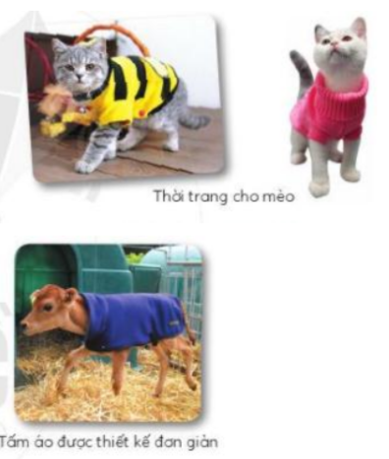  + Nhận xét hình dáng, màu sắc, chất liệu của trang phục vật nuôi (ví dụ: rực rỡ, hài hoà,...).  + Nêu đặc điểm giống nhau (ví dụ: trang trí), khác nhau (ví dụ: mục đích sử dụng, chất liệu, kích thước thay đổi theo từng đối tượng).  Bước 2: HS thực hiện nhiệm vụ học tập  + HS đọc sgk và thực hiện yêu cầu, ghi chépphần tìm hiểu theo các câu hỏi gợi ý.  + GV đến các nhóm theo dõi, hỗ trợ HS nếu cần thiết.  Bước 3: Báo cáo kết quả hoạt động và thảo luận  + GV gọi 2 bạn đại diện của 2 nhóm trình bày nội dung đã tìm hiểu. Các HS khác nhận xét, lắng nghe, nhận xét, bổ sung.  + GV gọi HS khác nhận xét, đánh giá.  Bước 4: Đánh giá kết quả, thực hiện nhiệm vụ học tập  + GV đánh giá, nhận xét, chuẩn kiến thức.  + GV bổ sung thêm | 1. Khám phá  - Thời trang rất phong phú và đa dạng.  - Thời trang cho vật nuôi yêu thíchkhông chỉ giúp các em có ý thức biết chăm sóc vật nuôi, mà còn phát triển tư duy sáng tạo trong học tập và đời sống.  - Thông thường, bộ lông dày dặn của chó mèo vốn có khả năng giữ ấm nhưng với thời tiết giá lạnh, chúng thường có biểu hiện lười vận động, đuôi cụp xuống. Đặc biệt, với trâu bò ở vùng núi, chúng còn có thể bị mắc bệnh. Vật nuôi, gia súc, gia cầm cần được bảo vệ trước ảnh hưởng của thời tiết.  => Vì vậy, áo dành cho vật nuôi gia đình không những giúp chúng trở nên đáng yêu hơn mà còn giúp chúng giữ ấm, tránh được các bệnh trong mùa đông giá rét.  - Thời trang cho vật nuôi thể hiện sự quan tâm đúng mực đến vật nuôi, còn làm giàu đời sống tinhthần. Vật nuôi luôn được xem như người bạn tốt, như một thành viên  trong gia đình.
HOẠT ĐỘNG 3: LUYỆN TẬP (Sáng tạo, thảo luận)
a. Mục tiêu: trình bày được ý tưởng cho bài vẽ tranh, lựa chọn được nội dung phù hợp các thiết kế thời trang cho vật nuôi ; trưng bày, giới thiệu và nêu được cảm nhận về sản phẩm
b. Nội dung: Hướng dẫn HS tìm ý tưởng sáng tạo cho sản phẩm tranh vẽ, tổ chức cho HS thực hành sáng tạo sản phẩm, hướng dẫn trưng bày, chia sẻ và nhận xét về tranh vẽ.
c. Sản phẩm học tập: ý tưởng bài vẽ tranh, tranh vẽ về đề tài, thông tin chia sẻ về sản phẩm tranh vẽ, ý kiến trao đổi nhóm, thảo luận, nhận xét
d. Tổ chức thực hiện:
HOẠT ĐỘNG CỦA GIÁO VIÊN – HỌC SINH | DỰ KIẾN SẢN PHẨM
Bước 1: GV chuyển giao nhiệm vụ học tập  Nhiệm vụ 1: Tìm ý tưởng:  - GV tổ chức cho HS trao đổi về tìm ý tưởng theo các bước sau:  + Xác định chủ đề tạo hình thời trang cho vật nuôi.  + Chọn mẫu thời trang phù hợp.  + Xác định phương pháp thực hành.  Nhiệm cụ 2: Thực hành  - GV định hướng cho HS chọn nguyên liệu trong bài:  + Sử dụng giấy để vẽ.  + Sử dụng chất liệu vải: HS cần chuẩn bị trước ở nhà (chọn thiết kế thời trang cho con vật hay thú nhồi bông).  Bước 1: Lựa chọn đề tài, đối tượng để tạo thời trang (chống rét cho trâu, bò,)  Bước 2: Vẽ phác bố cục chung, xác định xác định chất liệu:  • Dựa vào các đối tượng đã chọn để vẽ các hình ảnh cụ thể.  • Lựa chọn nguyên vật liệu, sắp xếp các hình ảnh, làm nổi bật ý tưởng.  • Thời trang cần có sự sáng tạo, thay đổi, thống nhất để thể hiện nội dung.  Bước 3: Tạo và hoàn thiện sản phẩm  Nhiệm vụ 3: Luyện tập và trưng bày sản phẩm  - GV yêu cầu mỗi HS tạo sản phẩm thời trang cho vật nuôi bằng cách tận dụng quầnáo cũ (GV hướng dẫn HS cách may, đo: đovòng cổ, ngực hoặc bụng, chiều dài lưng con vật; may thêm đường diềm để trang trí; lấy quần áo cũ không sử dụng và khoét lỗ)  - GV tổ chức cho HS trưng bày sản phẩm và nhận xét, đánh giá theo gợi ý:  + Cách khai thác và thể hiện nội dung.  + Cách chọn chất liệu, trang trí, màu.  + Điểm sáng tạo của sản phẩm.  + Em thích phần trang trí nào nhất, vì sao?  Hãy góp ý cho sản phẩm của bạn.  Bước 2: HS thực hiện nhiệm vụ học tập  - HS thực hiện bài vẽ tranh  - GV theo dõi, hỗ trợ trong quá trình thực hành  Bước 3: Báo cáo kết quả hoạt động và thảo luận  - GV hướng dẫn HS trưng bày sản phẩm lên bảng hoặc xung quanh lớp để HS giới thiệu, chia sẻ về bức bức của mình về: nội dung, hình thức và lựa chọn bức tranh em yêu thích.  - GV gọi HS khác nhận xét, đánh giá.  Bước 4: Đánh giá kết quả, thực hiện nhiệm vụ học tập  GV đánh giá, nhận xét, chuẩn kiến thức, chuyển sang nội dung mới. | 2. Sáng tạo  -Tìm ý tưởng theo các bước sau:  + Xác định chủ đề tạo hình thời trang cho vật nuôi.  + Chọn mẫu thời trang phù hợp.  + Xác định phương pháp thực hành.  - Thực hành :  Bước 1: Lựa chọn đề tài, đối tượng để tạo thời trang (chống rét cho trâu, bò,)  Bước 2: Vẽ phác bố cục chung, xác định chất liệu:  • Dựa vào các đối tượng đã chọn để vẽ các hình ảnh cụ thể.  • Lựa chọn nguyên vật liệu, sắp xếp các hình ảnh, làm nổi bật ý tưởng.  • Thời trang cần có sự sáng tạo, thay đổi, thống nhất để thể hiện nội dung.  Bước 3: Tạo và hoàn thiện sản phẩm  - Tạo sản phẩm thời trang bằng cách tận dụng quần áo cũ:  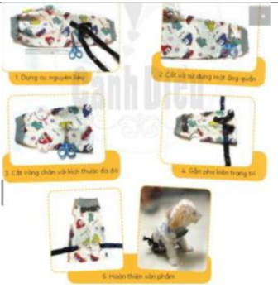  - Thiết kế thời trang với kiểu may đo :  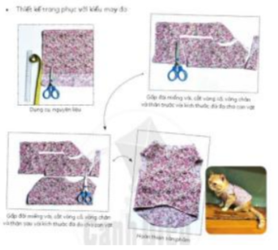3. Thảo luận  - Trưng bày sản phẩm, nhận xét và đánh giá theo các gợi ý của GV
HOẠT ĐỘNG 4 : VẬN DỤNG
a. Mục tiêu: Thông qua hoạt động, HS biết sử dụng một số kiến thức đã học để nhận biết một số tác phẩm, sản phẩm mĩ thuật trong cuộc sống.
b. Nội dung:
- GV hướng dẫn HS tìm ý tưởng để ứng dụng vào bài học cuộc sống.
c. Sản phẩm học tập: ý tưởng vận dụng kiến thức bài học vào cuộc sống
d. Tổ chức thực hiện:
- GV hướng dẫn HS ứng dụng kiến thức bài học vào cuộc sống : Em hãy tham khảo cách trang trí ở hình bên để vận dụng vào việc thiết kế thời trang cho vật nuôi.
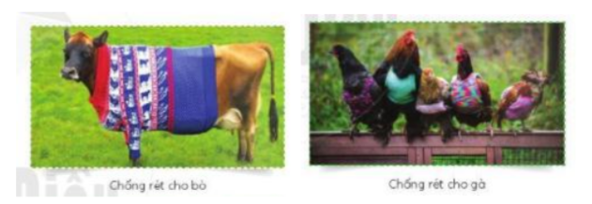
- HS tiếp nhận nhiệm vụ, về nhà thực hiện yêu cầu.
- GV nhận xét, đánh giá, hệ thống kiến thức bài học :
+ Thời trang cho vật nuới được làm bằng nhiêu loại vật liệu khác nhau, kiểu dáng phong phú, đa dạng.
+ Có thể dùng vái có sẵn hình trang trí cho phù hợp.
+ Thiết kế một sản phẩm thời trang cũng là một cách thể hiện thẩm mĩ của mình.
IV. HƯỚNG DẪN TỰ HỌC
- Bài vừa học :
+ Học thuộc nội dung bài học
+ Tiếp tục hoàn thành bài tập
- Bài sắp học :
+ Xem trước bài 8: mẫu có dạng khối cầu

+ Chuẩn bị: SGK, giấy vẽ, màu vẽ...

